
ΕΛΛΗΝΙΚΗ ΔΗΜΟΚΡΑΤΙΑ Σέρρες 12 Δεκεμβρίου 2022 ΝΟΜΟΣ ΣΕΡΡΩΝ Αρ. Πρωτ.:οικ.44112
ΔΗΜΟΣ ΣΕΡΡΩΝ Αρ. Πρόσκλ.: 69
Δ/ΝΣΗ Δ/ΚΟΥ-ΟΙΚΟΝ/ΚΟΥ ΤΜΗΜΑ ΥΠΟΣΤ. ΣΥΛΛΟΓΙΚΩΝ ΟΡΓΑΝΩΝ
ΟΙΚΟΝΟΜΙΚΗ ΕΠΙΤΡΟΠΗ

Π Ρ Ο Σ Κ Λ Η Σ Η

Π Ρ Ο Σ
Τα Μέλη της Οικονομικής Επιτροπής
του Δήμου Σερρών

Έχοντας υπόψη:

α) τις διατάξεις της παρ.6 του άρθρου 77 του Ν.4555/2018 (ΦΕΚ 133/19-7-2018τΑ) «Μεταρρύθμιση του θεσμικού πλαισίου της Τοπικής Αυτοδιοίκησης-Εμβάθυνση της Δημοκρατίας-Ενίσχυση της Συμμετοχής-Βελτίωση της οικονομικής και αναπτυξιακής λειτουργίας των Ο.Τ.Α. (Πρόγραμμα “ΚΛΕΙΣΘΕΝΗΣ”»),
β) Τις αριθμ. 374/39135/30-05-2022 και 380/39456/15-06-2022 εγκυκλίους του Υπουργείου Εσωτερικών,
γ) τις διατάξεις του άρθρο 78 του ν.4954/2022 (ΦΕΚ 136/τ.Α/9-7-2022) και
δ) την υπ’ αριθμ.915/33288/30-09-2022 απόφαση Δημάρχου Σερρών,
ε) την υπ’ αριθμ.1252/38521/03-11-2022 απόφαση Δημάρχου Σερρών,

σας προσκαλούμε, στην 69^{η} Τακτική Μεικτή Συνεδρίαση της Οικονομικής Επιτροπής, που θα γίνει δια ζώσης και ταυτόχρονα με τηλεδιάσκεψη, την Παρασκευή 16 Δεκεμβρίου 2022 και ώρα 10:00 π.μ., στην πρώην αίθουσα Συνεδριάσεων του Δημοτικού Συμβουλίου, για συζήτηση και λήψη απόφασης στο μοναδικό θέμα της ημερήσιας διάταξης:

ΘΕΜΑ ΜΟΝΟ:Τροποποίηση Σχεδίου Προϋπολογισμού και έγκριση της Στοχοθεσίας του Δήμου Σερρών έτους 2023.

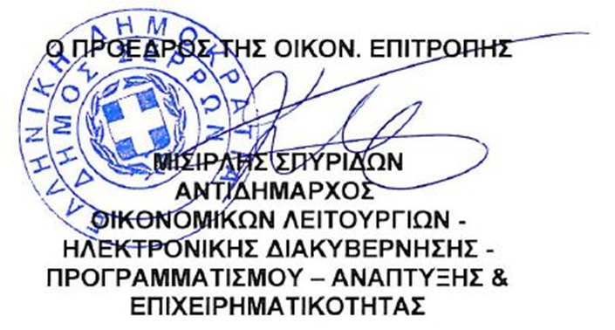

Κοινοποίηση:
1. κ. Αριάδνη Παπαφωτίου, Επικεφαλής του
Συνδυασμού “ΔΥΝΑΜΗ ΣΕΡΡΑΙΩΝ”
2. κ. Γεωργούλα Αντώνιο, Επικεφαλής του
Συνδυασμού “ΔΙΑΒΑΣΗ ΠΕΖΩΝ”
3. κ. Χαραλαμπίδου Παρθένα, Ανεξάρτητη
Δημοτική Σύμβουλο
4. Γραφείο Τύπου & Δημ. Σχέσεων
(για την δημοσίευσή της στο διαδίκτυο,
ενημέρωση ΜΜΕ, κλπ)

